学号：PB07203143 姓名：王一飞 院（系）：物理系
数字万用表设计实验
实验内容：
1、设计制作多量程直流数字电压表
- 组装直流数字电压表：
使用电路单元：三位半数字表头，直流电压校准，直流电压电流，分压器1。按实验图接线，参考电压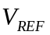输入端接直流电压校准电位器。
- 校准电压表头：
用一只成品数字万用表(称为标准表)置于直流电压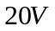量程进行监测，调节直流电压电流单元电路中电位器，使之输出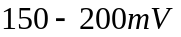左右的校准电压，然后将标准表表笔(输入)与组装表表笔并联，均置于直流电压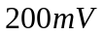挡，测量直流电压电流单元输出电压，调整“直流电压校准”旋钮使表头读数与标准表读数一致(允许误差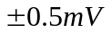)。
- 绘制组装表的电压校准曲线：
调节直流电压电流单元电路中电位器，使之分别输出20mV、40mV、60mV、80mV、100mV、120mV、140mV、160mV、180mV的直流电压。将标准数字万用表表笔与组装表表笔(输入)并联，标准表、组装表均置于直流电压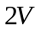挡，同时测量直流电压电流单元输出电压，列表记录之。并绘出组装表的电压校准曲线。

2、设计制作多量程交流数字电压表
- 组装多量程交流数字电压表：
使用电路单元：三位半数字表头，直流电压校准交流电压校准(变换器)，分压器1，量程转换与测量输入。在上述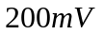直流数字电压表头的基础上，增加交流-直流()变换器，制成交流数字电压表(1)并校准。
按图接线，在直流数字电压表头(已校准)前面接入变换器，然后进行交流电压校准。
- 交流电压校准：
用标准表置于交流电压量程进行监测，接通交流电压电流单元电路，使之输出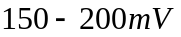左右的交流电压。然后将标准表表笔与组装表表笔并联，均置于交流电压挡，测量交流电压电流单元输出电压，调整“交流电压校准”旋钮使表头读数与标准表读数一致(允许误差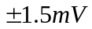)。
- 绘制组装表交流档的电压校准曲线：
接通交流电压电流单元电路，使之分别输出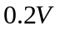、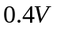、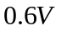、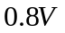、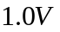、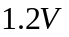、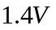、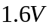、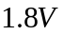、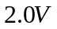的交流电压。将标准数字万用表表笔与组装表表笔(输入)并联，标准表、组装表均置于交流电压挡，同时测量交流电压电流单元输出电压，列表记录之。并绘出组装表交流档的电压校准曲线。

3、做完后，整理仪器、导线，断开电源，使恢复原样。

注意事项：
- 实验时应当“先接线，再通电；先断电，再拆线”，通电前应确认接线无误，避免短路。即使加有保护电路，也应注意不要用电流挡或电阻挡测量电压，以免造成不必要的损失。
- 当数字表头最高位显示“1”（或“-1”）而其余位都不亮时，表明输入信号过大，即超量程。此时应尽快换大量程挡或减小（断开）输入信号，避免长时间超量程。
- 实验测量过程中要注意根据所测电压的数值选择适当的量程，不要用小量程测大电压，进行量程转换尤其是大量程转为小量程时要注意先调小再换档。
- 自锁紧插头插入时不必太用力就可接触良好，拔出时应手捏插头旋转一下就可轻易拔出，避免硬拔硬拽导线，拽断线芯。

数据处理：
1、根据实验原始数据，计算出直流电压校准时标准表与组装表的读数差，即ΔV=V_{标准}-V_{组装}，单位(mV)。列表如下：
校准： 标准表头178.04mV 组装表头 178.0mV
V_{组装}(mV) | 20.0 | 39.9 | 60.0 | 80.0 | 100.0 | 120.0 | 139.9 | 160.0 | 180.1
V_{标准}(mV) | 21.66 | 41.20 | 61.12 | 80.93 | 100.69 | 120.41 | 140.20 | 160.09 | 180.13
ΔV(mV) | -1.66 | -1.30 | -1.22 | -0.93 | -0.69 | -0.41 | -0.30 | -0.09 | -0.03
表1. 多量程直流数字电压表校准数据表

以组装表示数V_{组装}为横坐标，ΔV示数为纵坐标，做出电压表校准曲线如下：单位(mV)
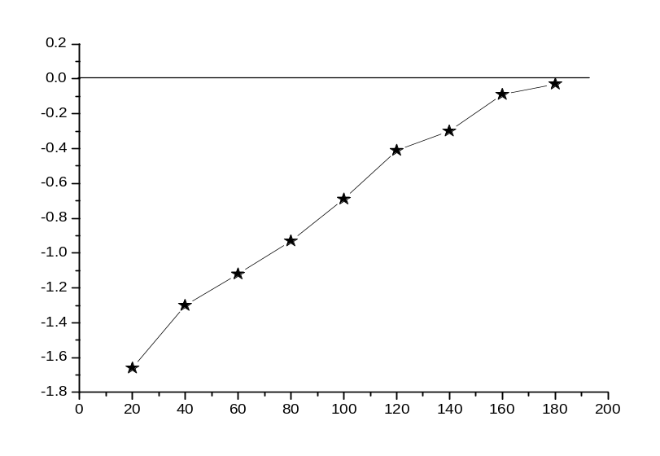
图1. 多量程直流数字电压表校准曲线

2、根据实验原始数据，计算出交流电压校准时标准表与组装表的读数差，即ΔV=V_{标准}-V_{组装}，单位(mV)。列表如下：
校准： 标准表头1.6966mV 组装表头 1.697mV
V_{组装}(mV) | 0.203 | 0.406 | 0.604 | 0.799 | 1.004 | 1.199 | 1.402 | 1.602 | 1.800
V_{标准}(mV) | 0.0892 | 0.3551 | 0.5672 | 0.7719 | 0.9826 | 1.1844 | 1.3943 | 1.5983 | 1.8012
ΔV(mV) | -0.1138 | -0.0509 | -0.0368 | -0.0271 | -0.0214 | -0.0146 | -0.0077 | -0.0037 | 0.0012
表2. 多量程交流数字电压表校准数据表

以组装表示数V_{组装}为横坐标，ΔV示数为纵坐标，做出电压表校准曲线如下：单位(mV)
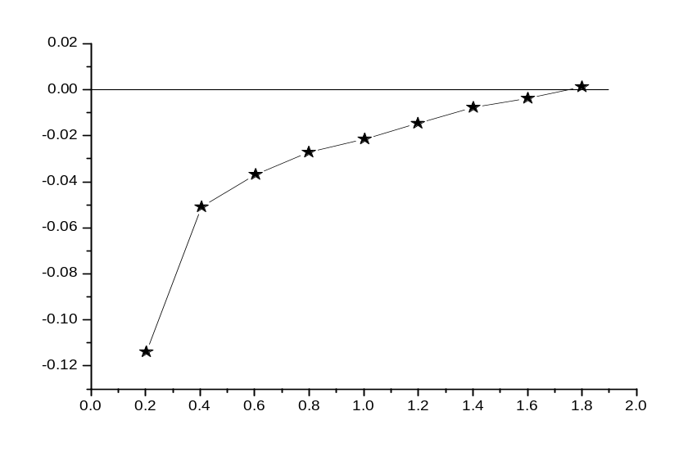
图2. 多量程交流数字电压表校准曲线

误差分析：
1、从表1表2中可以明显看出，标准表的有效位数比组装表的有效位数多一位。因为组装表不够精确，会给实验结果带来很大的误差。（直流电压校准误差大约为0.1mV，相对误差在0.50%至0.06%之间；交流电压校准误差大约为0.001mV，相对误差在0.49%至0.06%之间）
2、在直流电压校准时，从图1可以看出，当电压越小，标准表与组装表的差距就越大。这可能是因为当电压较小时，受到外界的干扰就越明显。
3、在交流电压校准时，从图 2 中可以看出，当电压越小，标准表与组装表的差距就越大，且在组装表为0.2mV左右时曲线有一突变。这可能是由于组装表没有表壳保护，外界的磁感线会干扰到组装表的测量，当电压越小时越明显。
4、在对组装表校准时，不可能使标准表与组装表完全一致，这也会造成一定的误差。
5、在读数时，尤其在交流电压校准读数时，由于表的示数不够稳定，会造成一定的误差。

实验小结：
从误差分析中我们可以看到，本实验存在较大的误差，但我们现在的实验目的是学习万用表的设计和使用，学习图示法，并不是为了得到一个漂亮的数据，精准的万用表。
在本实验中，我对数字万用表的工作原理、组成以及特性有了进一步的了解，对整流滤波电路和过压过流保护电路的功用也有了深刻的认识，同时也学会了数字万用表的校准方法和使用方法，较好地掌握了分压、分流电路的连接，并且巩固了图示法的使用技巧，较好地达到实验目的的要求。

